海南省网上工会项目（二期）
医疗互助补助金申请用户端
使用说明书

上海朗建信息科技有限公司

目录
第一章 软件访问方法 3
1. 手机下载海南工会云APP 3
2. 注册账号 4
3. 登陆页面 5
4. 登陆后需完成认证才可进入医疗互助板块 5
第二章 医疗互助功能操作介绍 7
1. 完成认证后进入医疗互助板块。 7
2. 医疗互助用户端分为三大功能： 7
3. 医疗报销填报页面： 8
4. 办理过程 10
5. 医疗互助参保查询 11

软件访问方法

手机下载海南工会云APP
苹果用户可以通过APP Store 搜索海南工会云进行下载；
安卓用户可以通过安卓应用市场搜索海南工会云进行下载。

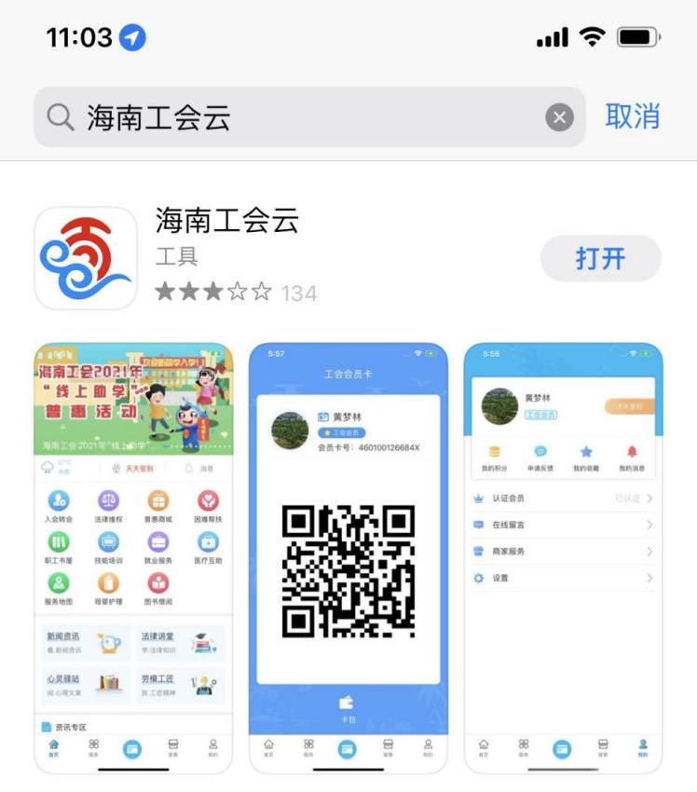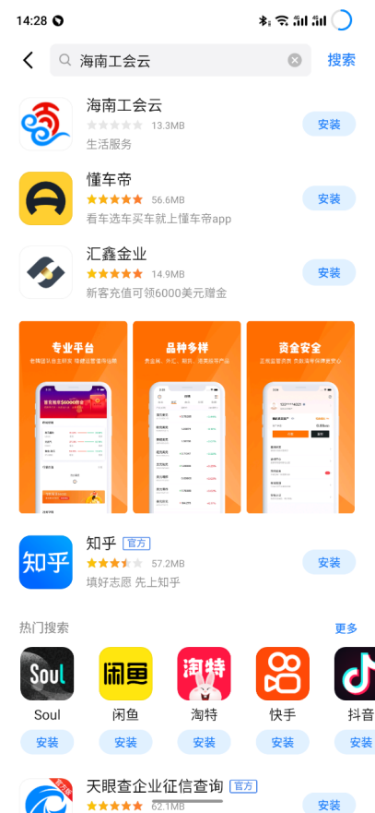

注册账号
新用户注册需输入手机号验证并设置密码才可登陆海南工会云APP
账号为手机号，密码为自定义设置密码。
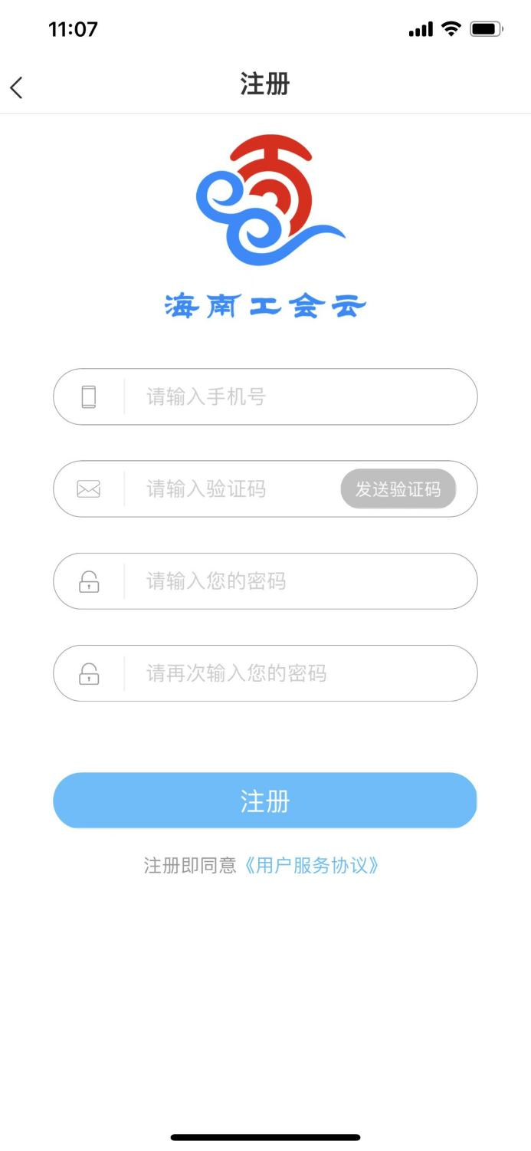

登陆页面
完成注册后的用户可以通过账号密码输入进行登陆，如果忘记密码可以点击下方忘记密码按钮进行密码重置。
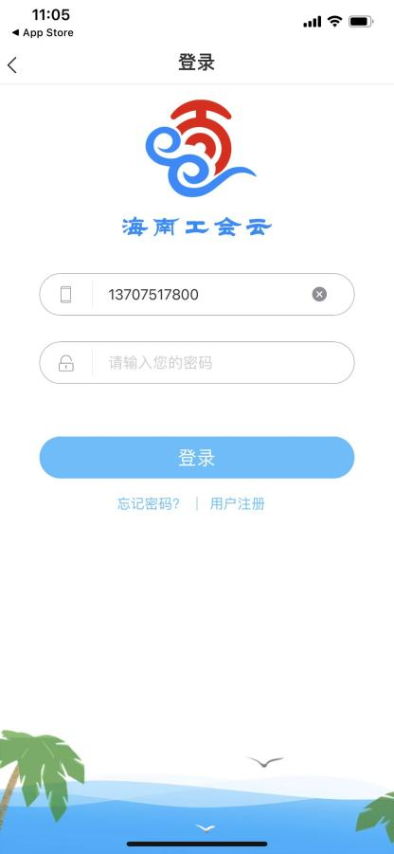

登陆后需完成认证才可进入医疗互助板块
会员登陆后需进行实名认证才可以享受工会云的医疗互助服务，认证时需输入认证信息，姓名及身份证号进行认证。
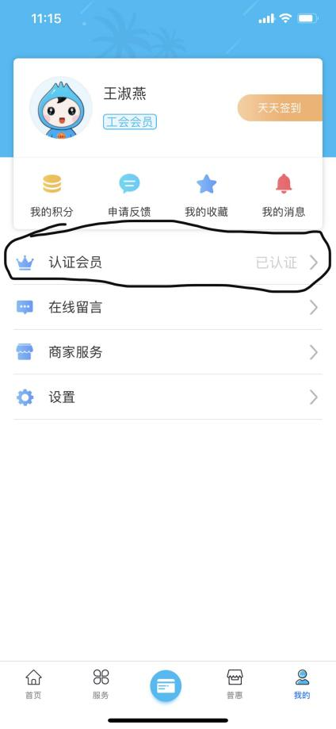

第二章 医疗互助功能操作介绍

完成认证后进入医疗互助板块。
在完成上述注册和认证操作以后会员可以进入医疗互助板块进行线上理赔操作。
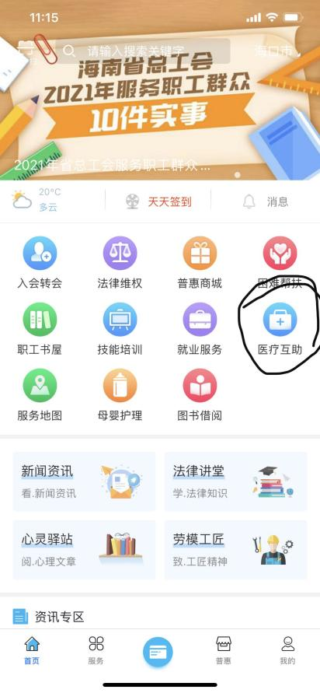

医疗互助用户端分为三大功能：
申请报销：对于参保的人员可以在线上申请报销流程，让用户足不出户就可以享受到工会医疗互助线上申领福利。
医疗互助参保查询：通过姓名和身份证号码可以在线查询是否参保。
报销结果查询及修改：已经申请了线上报销的会员可以通过报销结果查询功能查看报销的流程进度；如果由于材料不足或者填报有错误导致的申请退回可以在此功能中进行申请的修改再提交操作。

医疗报销填报页面：
根据自己的医疗费用情况进行填报申请，如申请人姓名、身份证号、手机号、报销金额、住院时间，上传所需身份证照片、社保卡、结算单等相片。
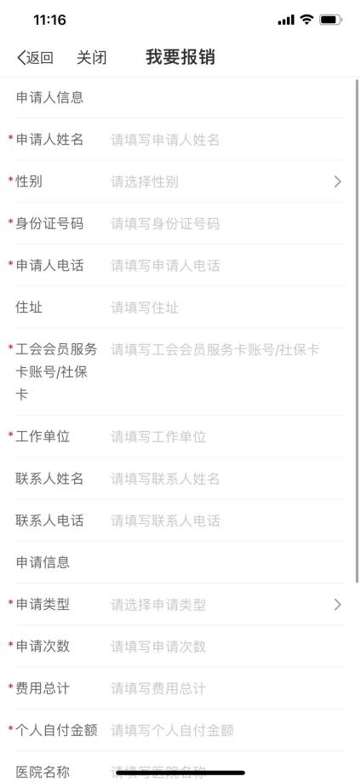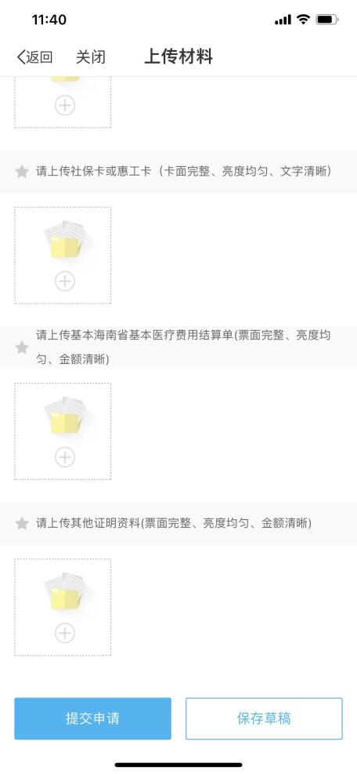
相关材料上传后可提交申请。

在报销结果中可查看提交补助记录，如被退回的记录可进行修改。
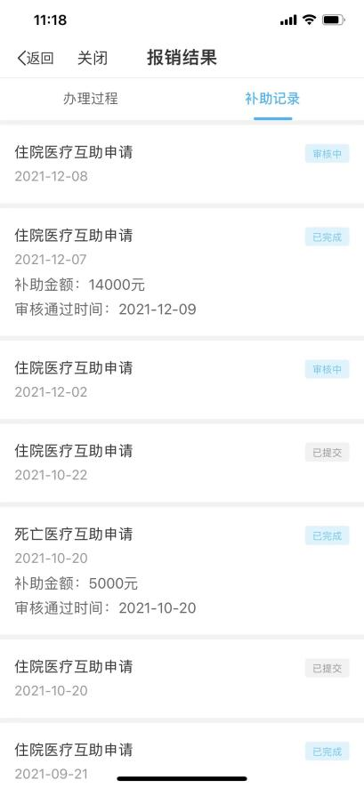

办理过程
会员可以通过办理过程菜单查看目前提交的理赔的申请进度情况及时间节点。

医疗互助参保查询
会员可以通过输入姓名和身份证号可以查询相关参保信息情况。
